NAPI
文档

日期 : 2005.7.6
作者 : 梁玉林

1.名词解释

NAPI:

软中断:

Rx_ring:

Tx_ring:

DMA:

Poll:

Poll_list:

Polling cycle:

2. 网络堆栈Network Core
Linux的网络堆栈层：

-----------------------------------------------------------------
BSD socket层：处理BSD socket系统调动等相关操作，每个socket在内核中以struct socket结构体现。 并将用户系统调动服务转至INET socket。
核心例程：
-----------------------------------------------------------------
INET socket层：BSD socket是用于各种网络协议的接口，而在tcp/ip中，对应于AF_INET形式的socket时: struct sock结构。
核心例程：
-----------------------------------------------------------------
Layer 4 TCP/UDP层：处理传输层的操作，传输层用struct inet_protocol和struct proto两个结构表示。包括特定协议的例程，如TCP的窗口…
核心例程：
-----------------------------------------------------------------
Layer 3 IP层：处理网络层的操作，网络层用struct packet_type结构表示。
文件主要有：接收例程、路由例程、本地传输例程、转发例程、发送例程 、firewall
核心例程：
ip_recv() 在netif_receive_skb()中被调用。
-----------------------------------------------------------------
Layer 2 (协议无关)数据链路层和驱动程序：每个网络设备以struct net_device表示，通用的处理在dev.c中，驱动程序都在/driver/net目录下。
核心例程：
netif_rx() (在非NAPI中用)
netif_rx_schedule() 加backlog_dev 到poll list//应该是把net_device 加到poll list中吧,不是一个特定的backlog_dev??

对应该是将net_device加入到poll list可以从
list_add_tail(&dev->poll_list,&__get_cpu_var(softnet_data).poll_list);得知
net_rx_action() 类型NET_RX_SOFTIRQ软中断接收例程
process_backlog() 把包从环行缓冲传给netif_receive_skb()(在非NAPI中用)
netif_receive_skb()
-----------------------------------------------------------------

3.NAPI

livelock现象：

NAPI的提出：
为解决NIC中的livelock问题。
NAPI的原理：
混合使用中断和polling来解决livelock问题。即有时收到数据包时并不产生中断，而是只是polling来收集包。事实上，收集包的一次中，只有’第一个’包产生中断，其它包是通过polling来收集的。即在收到’第一个包’后，把该NIC设备挂加入到poll_list。指出这个NIC有包数据包要处理。当类型为NET_RX_SOFTIRQ的softirq被激活执行时，挂在polling_list的设备被轮循poll来对包进行操作，即当net_rx_action有机会执行时，NIC驱动的dev->poll()函数被执行。
注：net_rx_action 是在NIC中断处理函数执行完后触发，如果此时包的频率非常高，虽然不产生中断，但内核但在处理dev->poll()包，用户代码无法得到处理器资源，这就是do_softirq在执行10次后，如果仍有软中断挂起，则启动低优先级的ksoftirqd内核线程来操作，这样用户进程 在调度器的作用下就有机会得到执行。

(是否能够把软中断执行的时机列出来????)
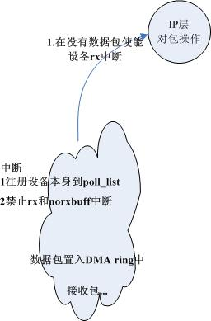

定义：
一个polling cycle:
在NIC设备收到’第一个’数据包时产生中断，并把NIC设备本身挂加到softnet_data 的poll_list中后，禁止的rx中断及rx no buff 中断。到类型为NET_RX_SOFTIRQ的软中断在do_softirq处理调用设备的dev->poll()来处理数据包时，开rx中断及rx nobuff中断。 称为一个polling cycle。

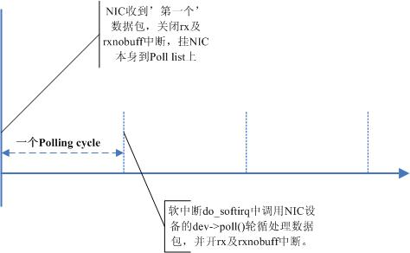

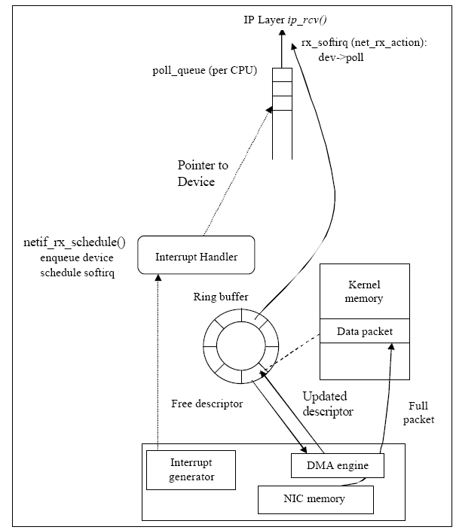

NAPI主要数据结构：
struct softnet_data
{
int throttle;
int cng_level;
int avg_blog;
struct sk_buff_head input_pkt_queue;
struct list_head poll_list;
struct net_device *output_queue;
struct sk_buff *completion_queue;
struct net_device *tx_intr_dev;
struct net_device backlog_dev;
};

对NAPI取决定作用的因素：
Weight: 表示NIC能给网络层发数据包的权值（机会）。 用来在10Mbps与10Gbps的NIC的公平。不会因10Gbps比10Mbps收到更多的数据包，而产生10Gbps数据包泛滥。如果要让一个NIC比别一个NIC更为重要，则把Weight值设置更高？？？

Quota: 表示NIC收数据包的频率。即10Mbps最多能收到10M per second？，而 实际数据包并不是每秒有10M包到达。Quota即表示实际收到数据包的频率。？？

Weight和quota两个参数决定NIC设备使用NAPI的特性。

（分析代码中关于Weight和Quota的部分，驱动程序的poll()）

当时开发NAPI者提出7个目标：
- Maintain the parallellization and scaling benefits of softnet
- Remove packet re-ordering in SMP.
- Reduce interrupts on overload to allow the system to peak to a flat curve at MLFFR.
- Drop Early on overload.
- Remove or reduce the unfairness issues
- Balance between latency and throughput.
- Should not be dependent on any hardware specifics

分析在代码如何实现上述目标??

New-Driver NAPI使用netif_rx_schedule接口
static inline void __netif_rx_schedule(struct net_device *dev)
{
unsigned long flags;

local_irq_save(flags);
dev_hold(dev);
list_add_tail(&dev->poll_list, &softnet_data.poll_list);
if (dev->quota < 0)
dev->quota += dev->weight;
else
dev->quota = dev->weight;
__raise_softirq_irqoff(NET_RX_SOFTIRQ);
local_irq_restore(flags);
}
Old-driver 非NAPI 使用netif_rx 接收数据包
int netif_rx(struct sk_buff *skb)
{
int this_cpu;
struct softnet_data *queue;
unsigned long flags;

local_irq_save(flags); //cli
this_cpu = smp_processor_id();
queue = &__get_cpu_var(softnet_data);

__get_cpu_var(netdev_rx_stat).total++; //更新记录信息
if (queue->input_pkt_queue.qlen <= netdev_max_backlog) {
if (queue->input_pkt_queue.qlen) {
if (queue->throttle)
goto drop;
enqueue:
dev_hold(skb->dev);
__skb_queue_tail(&queue->input_pkt_queue, skb);
local_irq_restore(flags); //sti
return queue->cng_level;
}
if (queue->throttle)
queue->throttle = 0;
netif_rx_schedule(&queue->backlog_dev);
goto enqueue;
}
if (!queue->throttle) {
queue->throttle = 1;
__get_cpu_var(netdev_rx_stat).throttled++;
}
drop:
printk("net_rx drop\r\n");
__get_cpu_var(netdev_rx_stat).dropped++;
local_irq_restore(flags);

kfree_skb(skb);
return NET_RX_DROP;
}
- NAPI接口
----------------------------------------------------------------
netif_rx_schedule

NAME
netif_rx_schedule()

DESCRIPTION
这个函数挂一个backlog(net_device)设备到poll_list中,并raise软中断NET_RX_SOFTIRQ即把设备挂加入到当前CPU的softnet_data 的rx Poll_list中，并同时raise softirq NET_RX_SOFTIRQ。这样在软中断得到执行时，将处理数据包。
RETURNS
----------------------------------------------------------------
netif_rx_schedule_prep

(
static inline int netif_rx_schedule_prep(struct net_device *dev)
{
return netif_running(dev) &&
!test_and_set_bit(__LINK_STATE_RX_SCHED, &dev->state);
}
)

NAME
netif_rx_schedule_prep()

DESCRIPTION
这个函数确认设备是在运行，并且没有加入到rx Poll_list中。
注：代码中使用了标志__LINK_STATE_RX_SCHED表示在rx_poll_list中。
(内核通过下面的语句来实现将软中断请求加入到请求队列中。
list_add_tail(&dev->poll_list, &__get_cpu_var(softnet_data).poll_list);但是用户并不是在任何时刻都可以向该队列添加dev->poll_list，原因是于net_rx_action是通过软中断来实现的，而任何相同的软中断可以在相同的时间段内在不同的CPU上执行，那么这就使得接收数据包代码变得可重入，一旦代码是可重入的话，那么对一些全局资源就需要通过锁机制来保证同步，这就使得程序在设计poll方式接收数据包变得太过复杂，所以为了简化代码的设计，net_rx_action()在执行dev->poll函数时首先要通过netif_rx_schedule_prep(dev)的验证。
从该函数中可以看到若要该函数返回1，则必须满足两个条件：1）当前dev设备一定要处于运行状态。2）该dev的软中断状态一定要处于schedu的状态，并且如果dev设备处于该状态那么系统马上把它转换成running状态。
对于第1个条件，很容易理解，如果当前设备不处于running状态，那么它就不可能接收数据包。
而第2个条件就是用来实现上面提到的那个限制。对于每个软中断请求来说，它只有两个状态，schedu和running,当处于schedu状态时，说明该软中断还没有处于软中断队列中，所有该软中断不可能被执行。所以该软中断可“调度”到特定的CPU上进行处理。当处于running状态的时候，那么说明该软中断肯定处于软中断队列中，至于有没有被执行尚不可知，但是它一定会被执行，所以就不能再将该请求加入到软中断队列中。)

RETURNS
----------------------------------------------------------------
netif_rx_complete

NAME
netif_rx_complete ()

DESCRIPTION
这个函数删除在poll list中的设备。当NIC中的数据包都被poll后,调用这个函数.
RETURNS
----------------------------------------------------------------

- 编写NAPI驱动程序
- 编写设备的dev->poll()接口
此接口在softirq软中断的net_rx_action中被调用
此接口开始处理环行缓冲队列中的数据包，NIC中断被打开，准备接收新的数据包(当NIC中没有新的数据包时,打开NIC中断)。
此poll方法在内核也只个process_backlog方法可供使用(此语句不通????)。
注：一个设备最多能发送dev->quota个数据包。

★注册设备的dev->poll()接口
注：设备的dev->probe接口？？？？
注：在设备驱动程序模块始化时的dev->probe接口中进行注册dev->poll= new_dev_poll;
★使用4章节所述的NAPI接口编写设备的硬中断处理函数
注：？？？？

完整的例子：
见代码:driver/net/8139cp.c 中硬中断处理函数cp_interrupt和cp_rx_poll()
及DOCUMENT/napi-howto 及比较FCC NAPI

比较FCC NAPI：（下图为weshy 所图？）
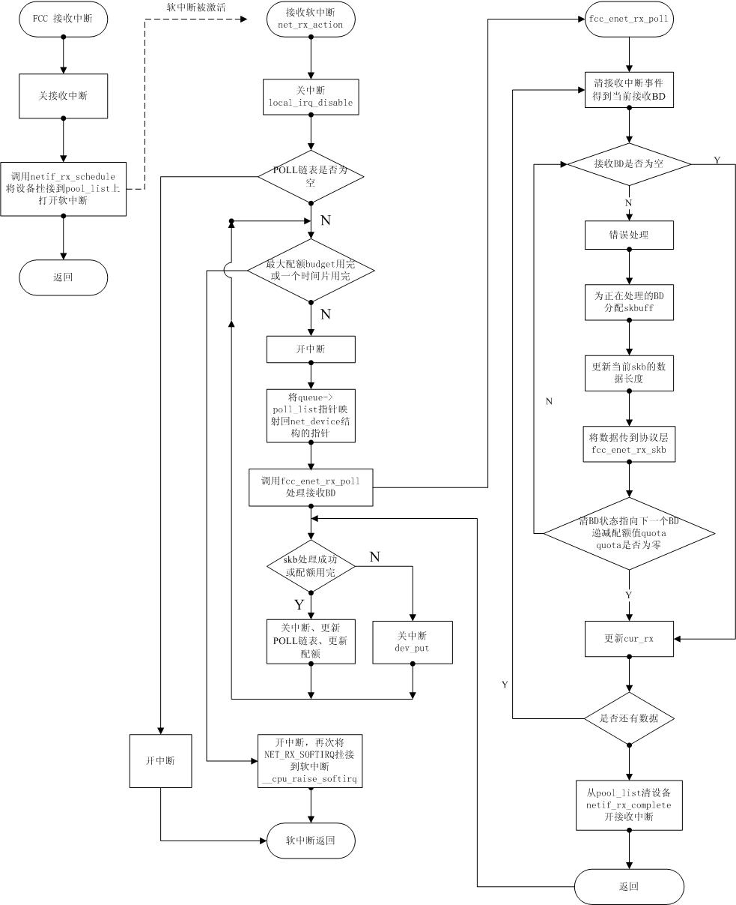

static irqreturn_t
fcc_enet_interrupt(int irq, void * dev_id, struct pt_regs * regs)
{
struct net_device *dev = dev_id;
struct fcc_enet_private *fep = netdev_priv(dev);
const struct fcc_platform_info *fpi;
ushort int_events;

fpi = fep->fpi;
int_events = fep->fccp->fcc_fcce;
fep->fccp->fcc_fcce = int_events;

if (int_events & FCC_ENET_BSY) {
fep->stats.rx_dropped++;
}

if (int_events & FCC_ENET_RXF) {
if (!fpi->use_napi) //不使用Napi
fcc_enet_rx(dev_id, NULL);
else {
if (netif_rx_schedule_prep(dev)) {
fep->fccp->fcc_fccm &= (~FCC_ENET_RXF); /* 禁rx中断 */
__netif_rx_schedule(dev);
}
}
}

//发送包？用了TASKLET_HI_SOFTIRQ软中断，而非NET_TX_SOFTIRQL软中断？
if (int_events & (FCC_ENET_TXE | FCC_ENET_TXB)) {
if(!test_and_set_bit(TASKLET_STATE_SCHED, &(&fep->fcc_tasklet)->state)) {
fep->fccp->fcc_fccm &= ~(FCC_ENET_TXE | FCC_ENET_TXB);
__tasklet_hi_schedule(&fep->fcc_tasklet);
}
}
return IRQ_HANDLED;
}

6. 提问
Q1. NAPI是解决在接收包由于过多中断问题而产生，在发送包时是不是也有相应的现象？
Q2. weight和quota取值对NAPI性能的有何影响？
Q3.

